全脑教育，孩子成功的选择
——南京市文靖东路小学隆重举行第二届家长学校（第一次）

2017年11月30日周四晚18点30分，南京市文靖东路小学举行第二届家长学校，全体一年级学生的家长和老师齐聚文靖一厅。活动由一年级的年级部主任朱士青老师主持，江苏省特级教师王红梅校长主讲《全脑理念下学校文化建设之六重境界与智慧家长的选择》。活动前，家长们观看了老师们精心制作的《一年级的快乐生活》，一张张孩子的日常学习生活照片让家长了解了孩子学校生活的精彩。
王红梅校长开讲之前，深深地向文小的家人们一鞠躬，感谢文小家人的到来。王校长首先向家长们介绍了学校的近况，从2015年到现在，从无到有。从校园文化、精神文化、班级文化等方面一一介绍文小的理念，让家长们熟悉文小，了解文小，更让家长们对学校、对老师放心。
对于一年级年段部的工作，王校长提出了“六情”，让家长们看到文小工作的高标准定位，心贴心服务，低重心运行，更让家长看到文小老师们的付出。
全脑教育，作为家长应该怎么做？王校长提出三点：一、“我心目中的智慧家长”，养育要有谋略，既要看到眼前，也要看到长远，教育应该是张弛有度的。二、“智慧家长培养出来的孩子模样”，孝亲、尊师、博爱……作为家长应该做好“管理好情绪、有好奇心、有创新能力、延迟满足能力、学习能力强”这五个方面的教育。三、“让全脑教育给家教助力”。
王校长与大家分享了三个视频。《我的女儿》让家长明白其身正，不令则行，家长是孩子学习的范本。《鹬》，有三位家长分享自己的想法：一（3）班一位家长体会到了要教会孩子独立，要放手让孩子自己做；一（6）班一位家长看到了关键词“发现”，家长要鼓励孩子善于发现；一（1）班的一位家长说做家长的要学会忍耐，允许孩子退缩，思考发现自己的优势。王校长一一认可了家长的发言，并从这一个视频中提炼出了很多教育的关键词与家长们分享，独立、创造、合作、排除干扰、学习力、分享等等。最后王校长以一个视频《人在身旁，却错过陪伴》结束了此次活动，让家长们触动颇深。
活动整整两个小时，文小家人们也展现出高素质——认真听讲。让我们相约下周四晚，期待由朱本飞校长主讲的家校课堂。
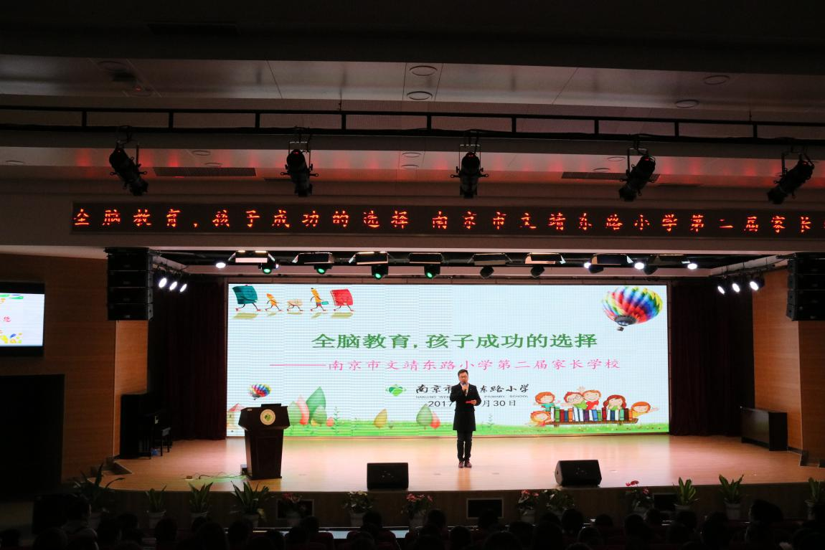
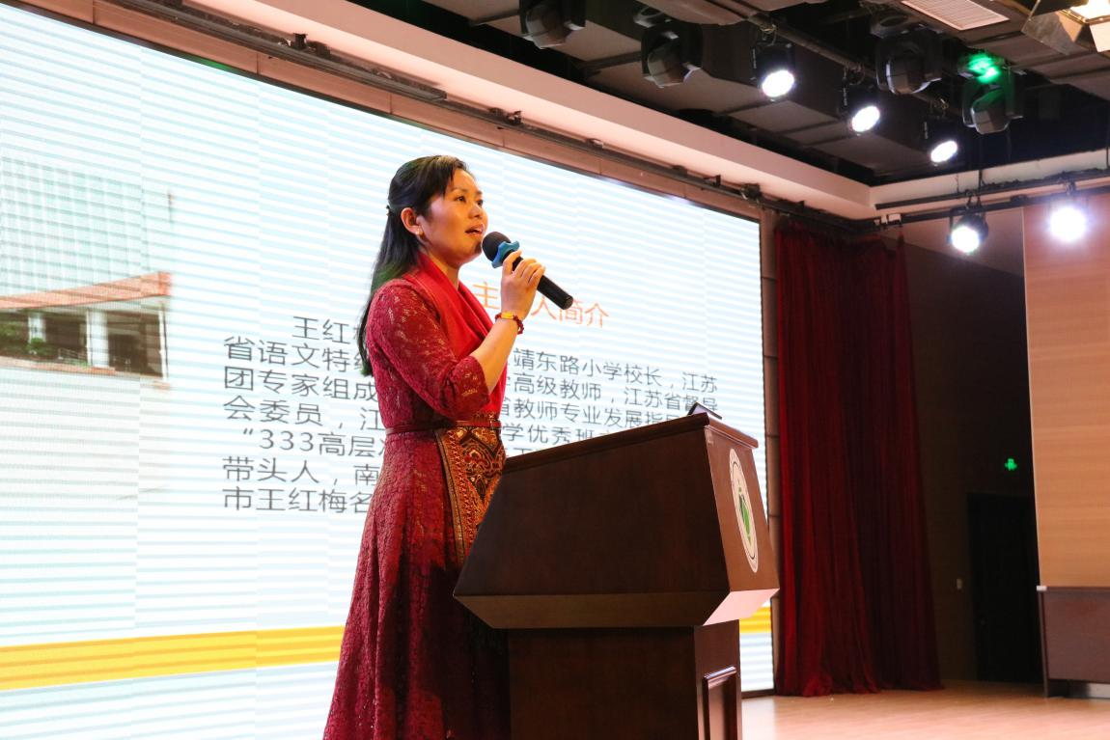
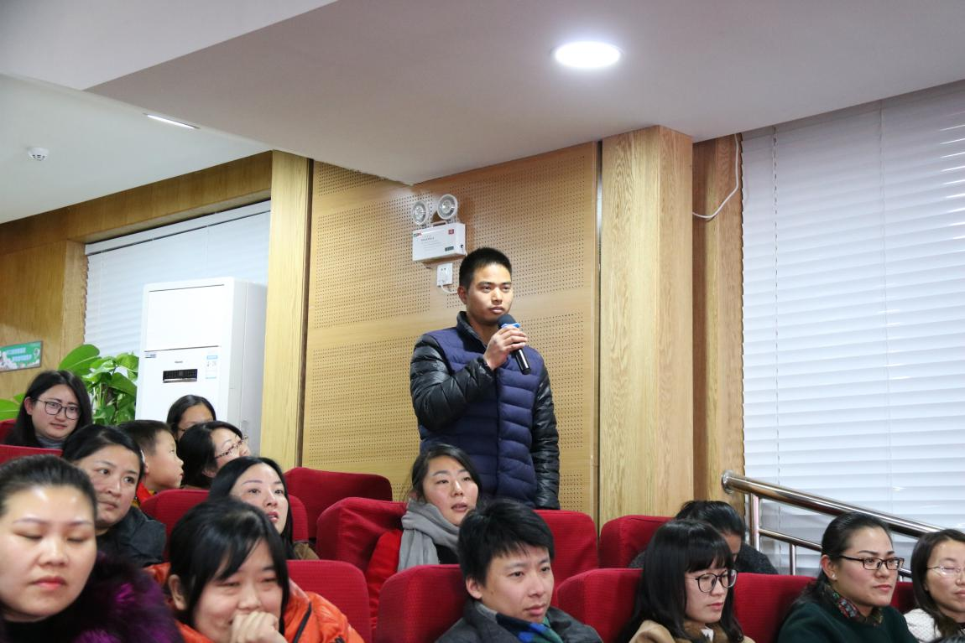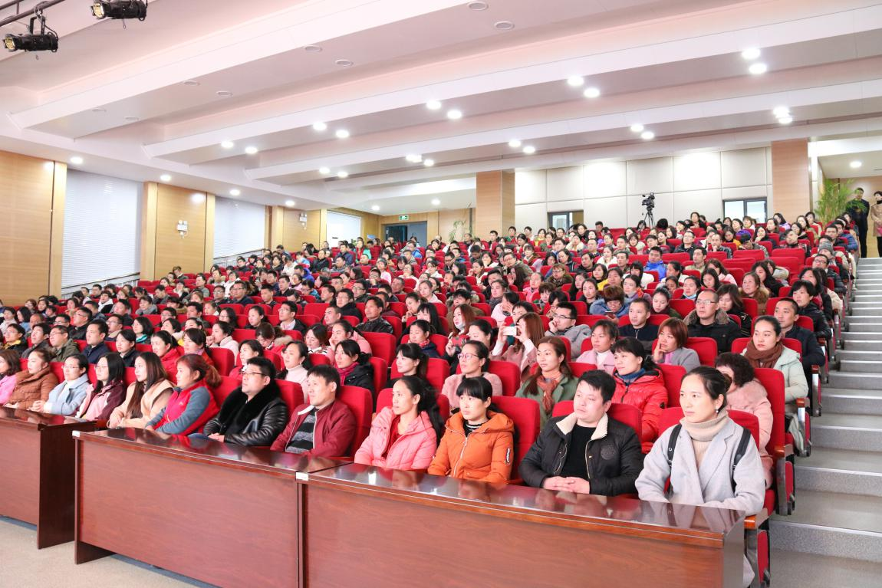

编辑：丁艳娟
摄影：黄小军

